Дистанционный урок МДК 01.02 «Технология производства сварных конструкций» (27.04.2020г.)
группа № 16 «А»
(согласно КТП на 1-2 полугодие 2019-2020г)
тема: «Предварительный и сопутствующий подогрев в процессе сварки»

В процессе занятия обучающиеся должны:
1. Изучить теорию, записать в конспект основные моменты, термины и понятия.
2. Вопросы для самоконтроля.
3. Выполнить домашнее задание.

Лекция:
При изготовлении сварных конструкций наряду с конструкционными низкоуглеродистыми и низколегированными сталями широко применяются углеродистые и легированные стали, серый чугун, цветные металлы. Сварка этих материалов вызывает значительные трудности, преодолеть которые чаще всего удается предварительным, сопутствующим или последующим подогревом сварных швов и околошовной зоны. Во многих случаях в целях устранения сварочных деформаций появляется необходимость подогрева локальных зон конструкции, а иногда и полностью всей конструкции.
При сварке применяется предварительный, а также сопутствующий и последующий подогрев(рис.1).

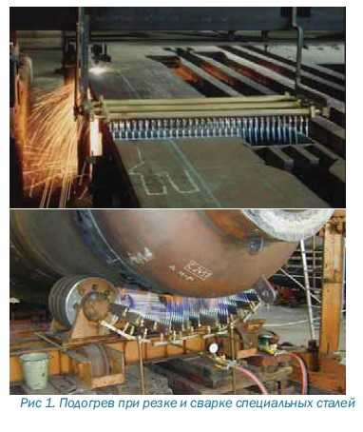
На образование трещин при сварке углеродистой и легированной стали существенное влияние также оказывает термический цикл при сварке. Повышенная скорость охлаждения сварного шва и околошовной зоны приводит к образованию мартенсита в структуре металла, т. е. зон закалки. Длительная выдержка стали при высоких температурах (выше критической точки АС3 на диаграмме железо-углерод) вызывает рост зерен аустенита, что увеличивает хрупкость стали. При малых скоростях охлаждения и равномерном нагреве аустенит распадается на более стабильные структуры, обеспечивая тем самым высокую пластичность, исключая появление трещин от собственных напряжений при структурных изменениях стали.
Подогрев может также применяться при обработке других материалов (например, алюминия), особенно при большой толщине материала. При резке сталей применение подогрева позволяет разрезать металл большой толщины с лучшим качеством и более высокой скоростью.
Температура и зона необходимого прогрева зависит от типа материала, его толщины и последующего процесса обработки. При этом важно выдерживать технологически заданную температуру непосредственно в процессе сварки и резки материала. Подогрев должен быть обеспечен равномерно по всей толщине материала на всю зону термического влияния (рис.2).

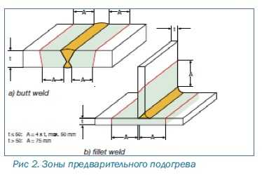

В зависимости от возможностей производства, применяемых материалов, размеров изделий и последующего процесса обработки применяются различные варианты нагрева, такие как:
- нагрев в печи с последующим перемещением заготовок на сварочно-сборочные стенды;
- нагрев заготовки газовым пламенем с последующим выполнением сварочных и резательных операций;
- локальный нагрев газовыми горелками, технологически совмещенный с процессом сварки/резки,
- нагрев электрическими матами;
- индуктивный нагрев заготовки.
В конечном счете эффективность применения подогрева зависит от точности, равномерности и управляемости процессом распределения температуры по всей толщине материала в требуемой зоне термического влияния, а также скорости выполнения нагрева.
Локальный нагрев газовыми горелками, технологически совмещенный с процессом сварки/резки, является наиболее универсальным методом, требует минимальных вложений в оборудование. Данный процесс также является экономически выгодным за счет минимального остывания заготовки перед процессом обработки и прогрева только технологически необходимых зон термического влияния без дополнительных затрат на нагрев всей конструкции (РИС.3).

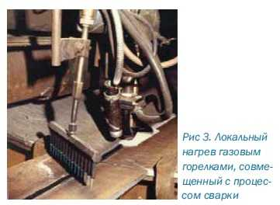

Основное назначение горелки, следующее:
- подогрев перед сваркой заготовок из меди, чугуна, углеродистых и легированных сталей;
- устранение сварочных деформаций путем локального нагрева конструкций из легированных и конструкционных сталей (правка после сварки);
- подогрев в процессе или после сварки сварного шва и околошовной зоны для снятия остаточных напряжений.
Выделяемая горелками энергия и ее концентрация в пламени должны соответствовать задаче подогрева. Количество данной энергии определяется применяемыми газами, размером и конструкцией сопел.
Для горелок локального нагрева могут применяться различные газы: горючие - ацетилен, пропан или природный газ; окисляющие - воздух из окружающей среды без наддува, сжатый воздух или кислород.

Таблица1
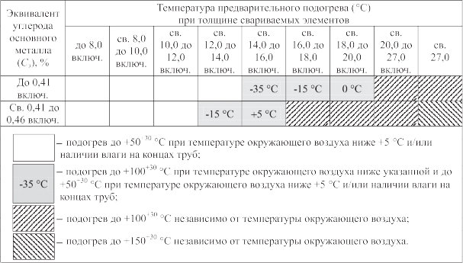

Вопросы для самоконтроля:
- Что влияет на образование трещин при сварке углеродистой и легированной стали?
- Что обеспечивает высокую пластичность, исключая появление трещин от собственных напряжений при структурных изменениях стали?
- Назовите варианты процесса обработки, применяемые различные для нагрева?

Выдача домашнего задания:
Составить глоссарий терминов.

Литература:
- Галушкина В.Н. Технология производства сварных конструкций: учебник для нач. проф. Образования / В.Н. Галушкина-4-е изд., стер. -М.: Издательский центр «Академия», 2013. -192с.
- Овчинников В.В. Технология ручной дуговой и плазменной сварки и резки металлов: Овчинников В.В.-3-е изд., Издательский центр «Академия», 2013. -240стр.
- Маслов В.И. Сварочные работы: Маслов В.И.-9-е изд., перераб. И доп.-М: Издательский центр «Академия», 2012. -288с.
- Овчинников В.В. Современные виды сварки: Овчинников В.В.-3-е изд., стер. –М; Издательский центр «Академия», 2013. -208стр.
- Овчинников В.В. Сварка и резка деталей из различных сталей, цветных металлов и их сплавов, чугунов во всех пространственных положениях: учебник для студ. учреждений сред. проф. образования. – М. Издат. Центр «Академия», 2013. – 304с.

